ФІЗКУЛЬТХВИЛИНКИ З LEGO
Руханка
Ми цеглинки в руки взяли
І місцями поміняли.
Потім міцно їх з’єднали,
Вгору високо кидали.
Раз-два, не впускай,
А швиденько заховай.

Пальчикова гімнастика «Музиканти»
«Бум-бум-бум, (стукають двома цеглинками по столу)
Бам-бам-бам!» (стукають двома цеглинками одна в одну)
Що так грає? Барабан!
Ми на дудочках заграли:
-«Ду-ду-ду!»(імітують гру на дудочці,
Підносять цеглинки до губ)
Ніжно скрипки заспівали:
«Ті-ті-ті!» (одну цеглинку тримають на плечі, іншою імітують рухи смичка)
Піаніно зазвучало:
«Ля-ля-ля!» (цеглинки кладуть на стіл, пальчиками імітують гру на піаніно)
На гітарі ми заграли: «Да-да-да» (імітують гру на гітарі)

Ось оркестр у нас який:
І веселий і гучний!

Фізкультхвилинка «Літачок»

Ми цеглинки в ручки взяли,
І у коло дружно стали.
Гарно скажем всім: «Привіт!»
Починаємо політ.
Ручки швидко розведем,
Літачка мотор гуде.
Летимо усі наліво,
Ну а потім, всі направо,
В коло всі зійдемось,
Дружно розійдемось,
Сядемо відпочивати,
І почнемо все спочатку!

Ранкове вітання
Ми цеглинки в ручки взяли,
Добрий ранок всім сказали,
Гарний день до нас іде,
Веселий настрій нам несе.

Руханка «Станьмо в коло»
Дітки, в коло поспішіть,
Одну цеглиночку візьміть.
Раз, два, три, не позіхай,
Цеглинку далі передай.(передають по колу цеглинку)
Один, два, три-цеглинку вгору підніми!
Колір цеглиночки назви!

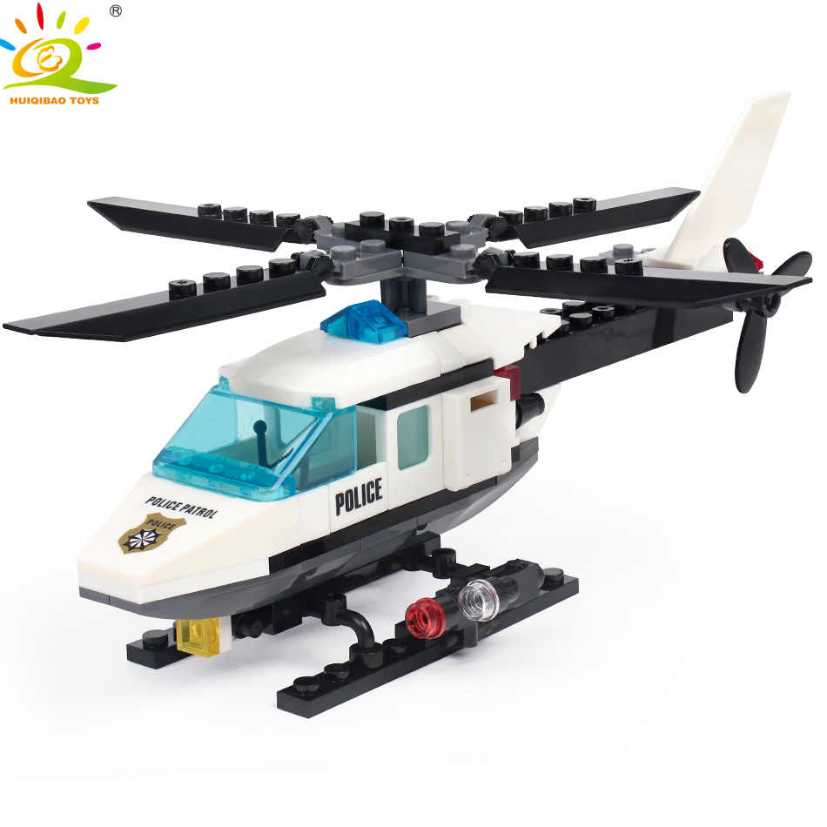

Руханка «Будь уважним!»
Діти беруть одну цеглинку.
1.Знайди дитину з цеглинкою такого саме кольору, як у тебе, і стань поруч із нею.
2. Сині, поміняйтеся місцями із жовтими, а зелені –із червоними.
Діти беруть кілька цеглинок.
3. Підніміть вгору руку із зеленою цеглинкою (червоною)..
4.Хто швидше перенесе та збере цеглинки.

Ранкове коло «ШІСТЬ ЦЕГЛИНОК»
1.Підніміть червону цеглинку ті діти, хто разом зі мною радий вітати усіх нас сьогодні. Помахайте цеглинкою та скажіть: «Привіт!»
2.Підніміть жовту цеглинку ті, хто готовий подарувати посмішку один одному. Посміхніться!
3.Підніміть помаранчеву цеглинку ті, у кого гарний настрій.
4.Підніміть зелену цеглинку ті діти, хто прийшов сьогодні в садочок. А синю – хто приїхав.
5.Підніміть блакитну цеглинку ті, кому подобаються походи, екскурсії та цікаві подорожі.
6.Підніміть башточку з усіх Шести цеглинок ті, хто хотів би сьогодні вирушити у цікаву подорож?

